Статично визначені й невизначені ферми
Приклад Визначити зусилля в стержнях ферми (рис. 2.5).
З рівняння (2.4) виходить, що нормальна сила не залежить від переміщення та можна вважати незалежною від переміщень. Якщо необхідно визначити тільки зусилля, то рівняння для переміщень у співвідношеннях (2.4) можна опустити. У цьому випадку порядок матричного рівняння схеми (1.46) скорочується в 2 рази, а матриця стає одиничною. Матриця буде містити рівняння рівноваги вузлів і незалежні кінцеві параметри,
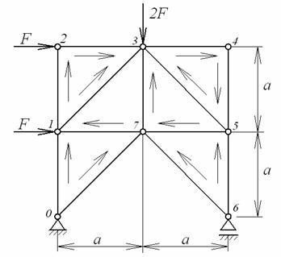

Рис. 2.5
тобто відомий метод розрахунку ферм - метод вирізання вузлів є окремим випадком МГЕ, коли не використовуються рівняння для поздовжніх переміщень.
Алгоритм МГЕ представимо набором окремих пунктів.
1. Виконуємо кінематичний аналіз і визначаємо число ступенів волі по формулі:
де – число вузлів ферми; – число стержнів ферми; – число опорних зв'язків. Оскільки , то ферма геометрично незмінна й статично визначена.
2. Розбиваємо ферму на 13 стержнів і нумеруємо вузли. Позначаємо стрілками початок і кінець кожного стержня (рис. 2.5).
3. Формуємо матричні рівняння схеми (1.46). Рівняння рівноваги вузлів записуємо в матрицю . Обнуляємо 3, 5, 6 і 7 стовпці матриці , так як нульовими виявилися зусилля у відповідних рядках матриці (силу 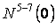 переносимо в 11-й рядок з компенсуючим елементом ).
 | 1 |  | ; | 1 | 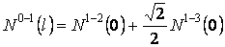 | ; 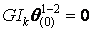 | 1
 | 2 | 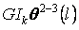 |  | 2 | 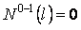 |  | 2
 | 3 | 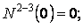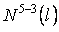 |  | 3 | 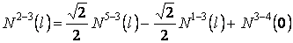 |  | 3 | 1
 | 4 | 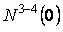 |  | 4 | 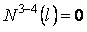 |  | 4
 | 5 | 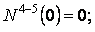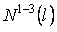 |  | 5 | 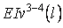 |  | 5
 | 6 | 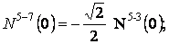  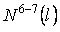 |  | 6 | 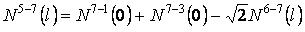 |  | 6
 | 7 | 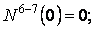 |  | 7 |  |  | 7
 | 8 | 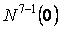 |  | 8 | 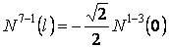 |  | 8 | -1
 | 9 | 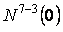 |  | 9 | 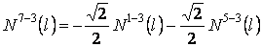 |  | 9 | -2
 | 10 | 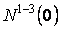 |  | 10 |  |  | 10
 | 11 | 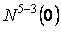 |  | 11 |  |  | 11
 | 12 | 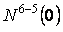 |  | 12 | 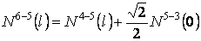 |  | 12
 | 13 | 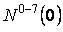 |  | 13 |  |  | 13

В 3, 5, 6 і 7 рядка вектора переносимо незалежні параметри 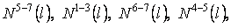 не вхідні в рівняння рівноваги вузлів. Топологічна матриця ферми й розв'язної системи рівнянь МГЕ представлені нижче.
4. Переставляючи рядки, як показано цифрами праворуч, методом Гаусса одержуємо зусилля, що збігаються з результатом аналітичного розрахунку.
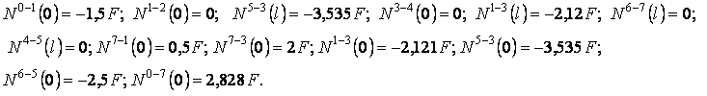
Якщо порівнювати з відомою методикою розрахунку Л.О Розина, то очевидна більш проста логіка МГЕ,
 |  | 1 | 2 | 3 | 4 | 5 | 6 | 7 | 8 | 9 | 10 | 11 | 12 | 13
 | 1 |  | -1 |  |  |  |  |  |  |  | 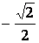
 | 2
 | 3 |  |  |  | -1
 | 4
 | 5 |  |  |  |  |  |  | -1
 | 6 |  |  |  |  |  |  |  | -1 | -1
 | 7 |  |  |  |  |  | -1
 | 8
 | 9
 | 10 |  |  |  |  | -1
 | 11 |  |  | -1
 | 12 |  |  |  |  |  |  | -1
 | 13 |  |  |  |  |  | 1

 | 1 | 2 | 3 | 4 | 5 | 6 | 7 | 8 | 9 | 10 | 11 | 12 | 13
1 | 1 | -1 |  |  |  |  |  |  |  |  |  |  |  |  |  |  |  | 1
2 |  | 1 |  |  |  |  |  |  |  |  |  |  |  |  |  |  |  | 2
3 |  |  |  | -1 |  |  |  |  |  |  |  |  |  |  |  |  | 1 | 3
4 |  |  |  | 1 |  |  |  |  |  |  |  |  |  |  |  |  |  | 4
5 |  |  |  |  |  |  | -1 |  |  |  |  |  |  |  |  |  |  | 7
6 |  |  |  |  |  |  |  | -1 | -1 |  |  |  |  |  |  |  |  | 8
7 |  |  |  |  |  | -1 |  |  |  |  |  |  |  |  |  |  |  | 6
8 |  |  |  |  |  |  |  | 1 |  |  |  |  |  |  |  |  | -1 | 10
9 |  |  |  |  |  |  |  |  | 1 |  |  |  |  |  |  |  | -2 | 9
10 |  |  |  |  | -1 |  |  |  |  | 1 |  |  |  |  |  |  |  | 5
11 |  |  | -1 |  |  |  |  |  |  |  | 1 |  |  |  |  |  |  | 11
12 |  |  |  |  |  |  | -1 |  |  |  |  | 1 |  |  |  |  |  | 12
13 |  |  |  |  |  | 1 |  |  |  |  |  |  | 1 |  |  |  |  | 13

Приклад Визначити зусилля в стержнях і абсолютні переміщення вузлів статично невизначеної ферми (рис. 2.6)
1. Кінематичний аналіз тобто ферма геометрично незмінна й статично невизначена.
2. Розбиваємо ферму на 6 стержнів і нумеруємо вузли. Стрілки на рис. 2.6 показують початок і кінець кожного стержня.
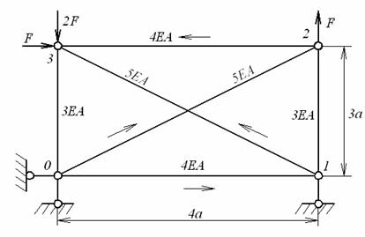
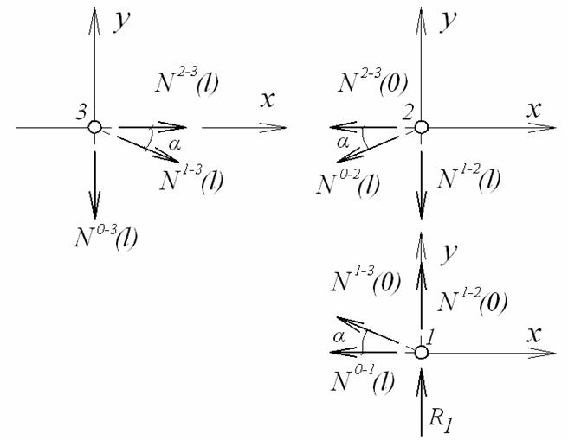
Рис. 2.6
3. Складаємо рівняння рівноваги вузлів ферми відповідно до рис. 2.6. Рівняння рівноваги, що містять реакції зовнішніх зв'язків не розглядаємо.
Вузол 1
Вузол 2
Вузол 3
Рівняння спільності переміщень вузлів 1, 2, 3 складаємо виходячи з деформованого стану ферми по рис. 2.7, що обране як відповідне заданому навантаженню.

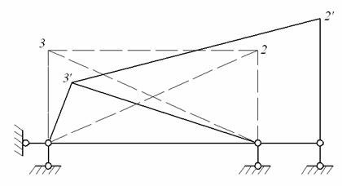

Рис. 2.7
Положення вузлів ферми після деформування зобразимо окремими схемами (рис. 2.8).
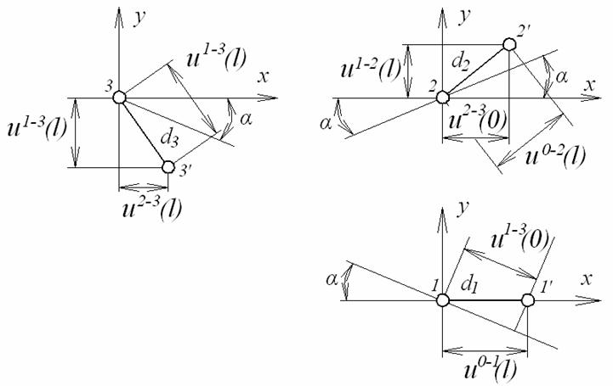
Рис. 2.8
Вузол 1
Вузол 2
Вузол 3
Горизонтальну силу включаємо в навантаження стержня 2-3, вертикальну силу – у навантаження стержня 1-2 і – у навантаження стержня 0-3.
Приймаючи , формуємо матриці МГЕ
 | 1 | 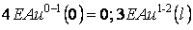 | ; | 1 | 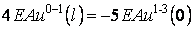 | ; | 1
 | 2 |  |  | 2 | 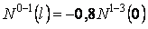 |  | 2
 | 3 | 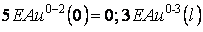 |  | 3 | 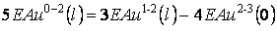 |  | 3
 | 4 | 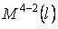 |  | 4 | 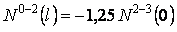 |  | 4
 | 5 | 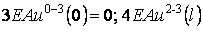 |  | 5 | 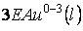 |  | 5
 | 6 | 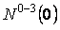 |  | 6 | 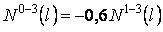 |  | 6 | -2
 | 7 | 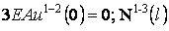 |  | 7 | 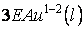 |  | 7
 | 8 |  |  | 8 | 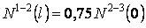 |  | 8 | 1
 | 9 |  |  | 9 | 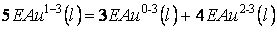 |  | 9
 | 10 |  |  | 10 |  |  | 10
 | 11 | 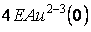 |  | 11 | 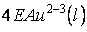 |  | 11
 | 12 | 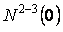 |  | 12 | 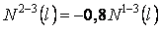 |  | 12 | -1
В матрицю переносимо незалежні параметри 5, 7, 10 і 11 рядків вектора , інші параметри переносимо по рівняннях їх зв'язку. Топологічна матриця і розв'язна система рівнянь МГЕ даної ферми приймає вид

 |  | 1 | 2 | 3 | 4 | 5 | 6 | 7 | 8 | 9 | 10 | 11 | 12
 | 1 |  |  |  |  |  |  |  |  | 1
 | 2 |  |  |  |  |  |  |  |  |  | 0,8
 | 3 | -1 |  |  |  |  |  |  |  |  |  | 1
 | 4 |  |  |  |  |  |  |  |  |  |  |  | 1,25
 | 5 |  |  | -1
 | 6 |  |  |  |  |  |  | 0,6
 | 7 | -1
 | 8 |  |  |  |  |  |  |  |  |  |  |  | -3/4
 | 9 |  |  | -1 |  | -1
 | 10 |  |  |  |  |  |  | -1
 | 11 |  |  |  |  | -1
 | 12 |  |  |  |  |  |  | 0,8

 | 1 | 2 | 3 | 4 | 5 | 6 | 7 | 8 | 9 | 10 | 11 | 12
1 |  | 4 |  |  |  |  |  |  | 1 |  |  |  |  | 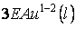 |  |  | 9
2 |  | 1 |  |  |  |  |  |  |  | 0,8 |  |  |  |  |  |  | 2
3 | -1 |  |  | 5 |  |  |  |  |  |  | 1 |  |  |  |  |  | 4
4 |  |  |  | 1 |  |  |  |  |  |  |  | 1,25 |  |  |  |  | 12
5 |  |  | -1 |  |  | 3 |  |  |  |  |  |  |  |  |  |  | 3
6 |  |  |  |  |  | 1 | 0,6 |  |  |  |  |  |  |  | = | -2 | 6
7 | -1 |  |  |  |  |  |  | 3 |  |  |  |  |  |  |  |  | 1
8 |  |  |  |  |  |  |  | 1 |  |  |  | -3/4 |  | 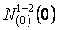 |  | 1 | 8
9 |  |  | -1 |  | -1 |  |  |  | 1 | 5 |  |  |  |  |  |  | 5
10 |  |  |  |  |  |  | -1 |  |  | 1 |  |  |  |  |  |  | 10
11 |  |  |  |  | -1 |  |  |  |  |  | 1 | 4 |  |  |  |  | 11
12 |  |  |  |  |  |  | 0,8 |  |  |  |  | 1 |  |  |  | -1 | 7
4. Переставивши рядки матриць і , як показано цифрами праворуч, методом Гаусса визначаємо значення граничних параметрів, які збігаються з результатами змішаного методу розрахунку.
; ; 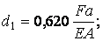 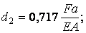
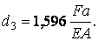
Порівняння МГЕ з алгоритмом змішаного методу показує, що логіка формування розв'язної системи рівнянь МГЕ більш проста й вимагає складання однієї матриці коефіцієнтів , а в змішаному методі матриця коефіцієнтів формується із двох матриць. Відзначимо також, що заповнювання матриці МГЕ для даного прикладу дорівнює 19,4 %, у змішаному методі – 21,5 %. Після прямого ходу методу Гаусса заповнювання матриці МГЕ зменшується (18%), а заповнювання матриці змішаного методу збільшується (22,3%). З огляду на те, що по МГЕ визначаються початкові параметри, а по змішаному методі – вузлові зусилля й переміщення, можна вважати, що трудомісткість розрахунку ферм по МГЕ буде менше, ніж по змішаному методу.
Для розрахунку просторових ферм також можна використовувати рівняння (2.4), але рівняння рівноваги й спільності переміщень вузлів потрібно становити для просторового випадку роботи елементів ферми.

